Braas AeroDek Unique Metallplatte Anschlussprofil

BMI Deutschland BRAAS

Eigenschaften

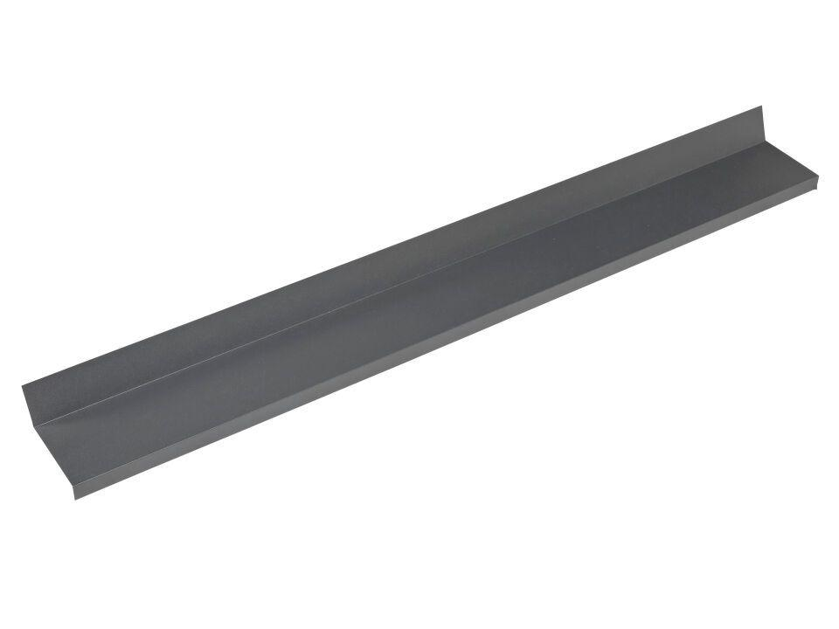

Farbton

braun, grau, grün, orange, rot, schwarz

Produkt

Anschlussprofil

Werkstoff

Stahl

Breite (mm)

120,00

Höhe (mm)

85,00

Gewicht (kg)

0,70